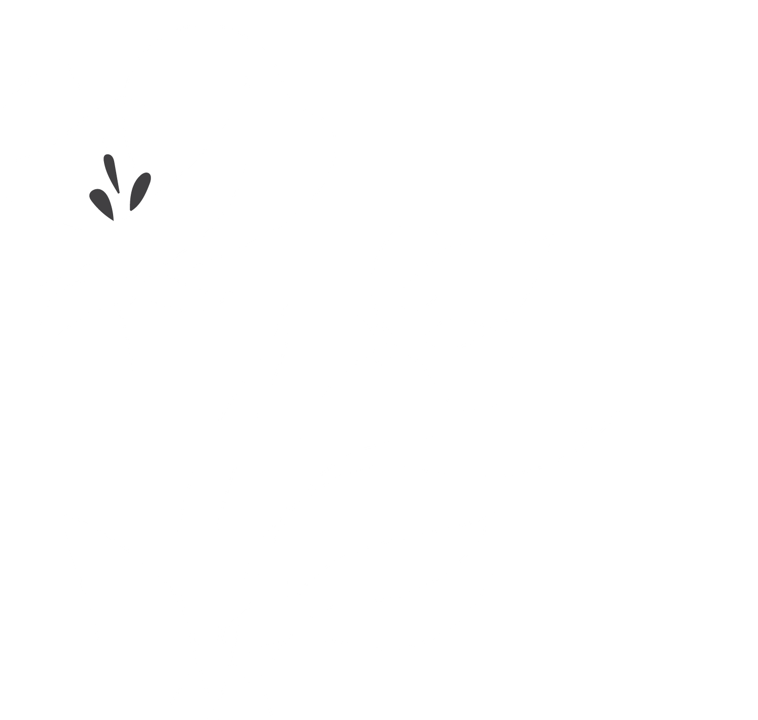

|  |  |
| --- | --- |
|  | 您是個了不起的  母親 和妻子 |

|  |  |
| --- | --- |
|  | 感謝您 付出一切 照顧我們的家 |